№ 12
28 февраля 2023г.
с.Соловцово
«Бесплатно»

С Е Л Ь С К И Й В Е С Т Н И К
________________________________________
Информационный бюллетень Комитета местного самоуправления Соловцовского сельсовета Иссинского района Пензенской области. Издание официальных документов.

АДМИНИСТРАЦИЯ СОЛОВЦОВСКОГО СЕЛЬСОВЕТА

ИССИНСКОГО РАЙОНА ПЕНЗЕНСКОЙ ОБЛАСТИ

ПОСТАНОВЛЕНИЕ

от | 28.02.2023 | № | 17-п
с. Соловцово

Об утверждении реестра мест (площадок) накопления твердых коммунальных отходов на территории Соловцовского сельсовета Иссинского района Пензенской области
В соответствии с постановлением Правительства Российской Федерации от 31 августа 2018 года №1039 «Об утверждении Правил обустройства мест (площадок) накопления твердых коммунальных отходов и ведения их реестра», руководствуясь Уставом Соловцовского сельсовета Иссинского района Пензенской области,

администрация Соловцовского сельсовета Иссинского района Пензенской области постановляет:
1. Утвердить реестр мест (площадок) накопления твердых коммунальных отходов на территории Соловцовского сельсовета Иссинского района Пензенской области согласно приложению.

2. Признать утратившим силу постановление администрации Соловцовского сельсовета Иссинского района Пензенской области от 04.03.2019 №7-п «Об утверждении реестра мест (площадок) накопления твердых коммунальных отходов на территории Соловцовского сельсовета».
3. Опубликовать настоящее постановление в информационном бюллетене «Сельский вестник» и разместить на официальном сайте администрации Иссинского района Пензенской области в информационной телекоммуникационной сети «Интернет».
4. Настоящее постановление вступает в силу на следующий день после дня его официального опубликования.
5. Контроль за исполнением настоящего постановления возложить на главу администрации Соловцовского сельсовета Иссинского района Пензенской области.

Глава администрации
Соловцовского сельсовета Ю.С. Юхно

Приложение
к постановлению администрации
Соловцовского сельсовета Иссинского района
Пензенской области
от 28.02.2023 №17-п

Реестр мест (площадок) накопления твердых коммунальных отходов на территории Соловцовского сельсовета Иссинского района Пензенской области
№  п/п | Данные о нахождении мест (площадок) накопления твердых коммунальных отходов |  | Данные о технических характеристиках мест (площадок) накопления твердых коммунальных отходов |  |  |  | Собственник  места накопления твердых коммунальных отходов | Источник образования твердых коммунальных отходов
№  п/п |  | Схема размещения | Покрытие | Площадь, кв.м. | кол-во контейнеров | Объем, м3
1 | Пензенская область, Иссинский район, с. Соловцово, ул. Набережная, около домовладения № 34 | 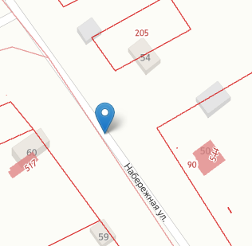 | Щебень | 8 | 1 | 0,75 | Балансодержатель не определен | Индивидуальные жилые дома
2 | Пензенская область, Иссинский район, с. Соловцово, ул. Набережная, около домовладения № 36 | 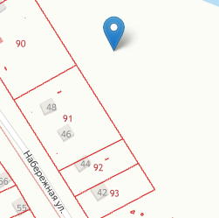 | Щебень | 8 | 1 | 0,75 | Балансодержатель не определен | Индивидуальные жилые дома
3 | Пензенская область, Иссинский район, с. Соловцово, ул. Набережная, около домовладения № 80 | 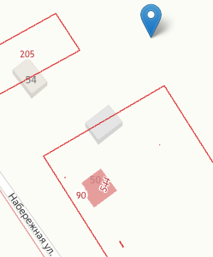 | Щебень | 8 | 1 | 0,75 | Балансодержатель не определен | Индивидуальные жилые дома
4 | Пензенская область, Иссинский район, с. Соловцово, ул. Молодежная, около домовладения № 15 | 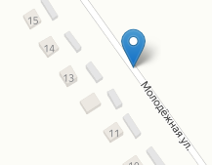 | Щебень | 8 | 1 | 0,75 | Балансодержатель не определен | Индивидуальные жилые дома
5 | Пензенская область, Иссинский район, с. Соловцово, ул. Центральная, около домовладения № 12 | 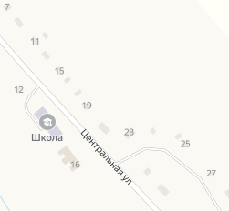 | Щебень | 8 | 1 | 0,75 | Балансодержатель не определен | Индивидуальные жилые дома
6 | Пензенская область, Иссинский район, с. Соловцово, ул. Центральная, около домовладения № 36 | 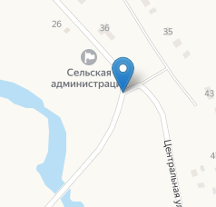 | Щебень | 8 | 1 | 0,75 | Балансодержатель не определен | Индивидуальные жилые дома
7 | Пензенская область, Иссинский район, с. Соловцово, ул. Центральная, около домовладения № 57 | 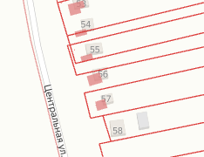 | Щебень | 8 | 1 | 0,75 | Балансодержатель не определен | Индивидуальные жилые дома
8 | Пензенская область, Иссинский район, с. Маровка, ул. Садовая, около домовладения № 10 | 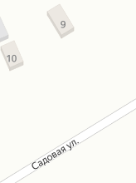 | Щебень | 8 | 1 | 0,75 | Балансодержатель не определен | Индивидуальные жилые дома

Редактор  Т.Ф. Елисина | Учредитель:  Комитет местного самоуправления Соловцовского сельсовета  Иссинского района Пензенской области | Адрес редакции:  442702 с.Соловцово,  ул. Центральная, 38  Иссинского района Пензенской области  Тел.: 2-66-38 | Адрес типографии:  442702 с.Соловцово,  ул. Центральная, 38  Иссинского района Пензенской области  Тел.: 2-66-38 | Адрес издателя:  442702 с.Соловцово,  ул. Центральная, 38  Иссинского района Пензенской области  Тел.: 2-66-38 | Тираж  15 экз.

